бессмертный полк Вощиковской земли

Комаров Федор Иванович
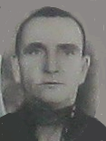
Годы жизни: | 11.06.1895 – 19.06.1977

К сожалению, официальные данные отсутствуют, но мы не теряем надежду найти информацию о герое.
Просим всех, кто владеет какой-либо информацией, откликнитесь!

